近日有网友在网上发布动态，表示自己在西藏遇见了“小燕子”赵薇。

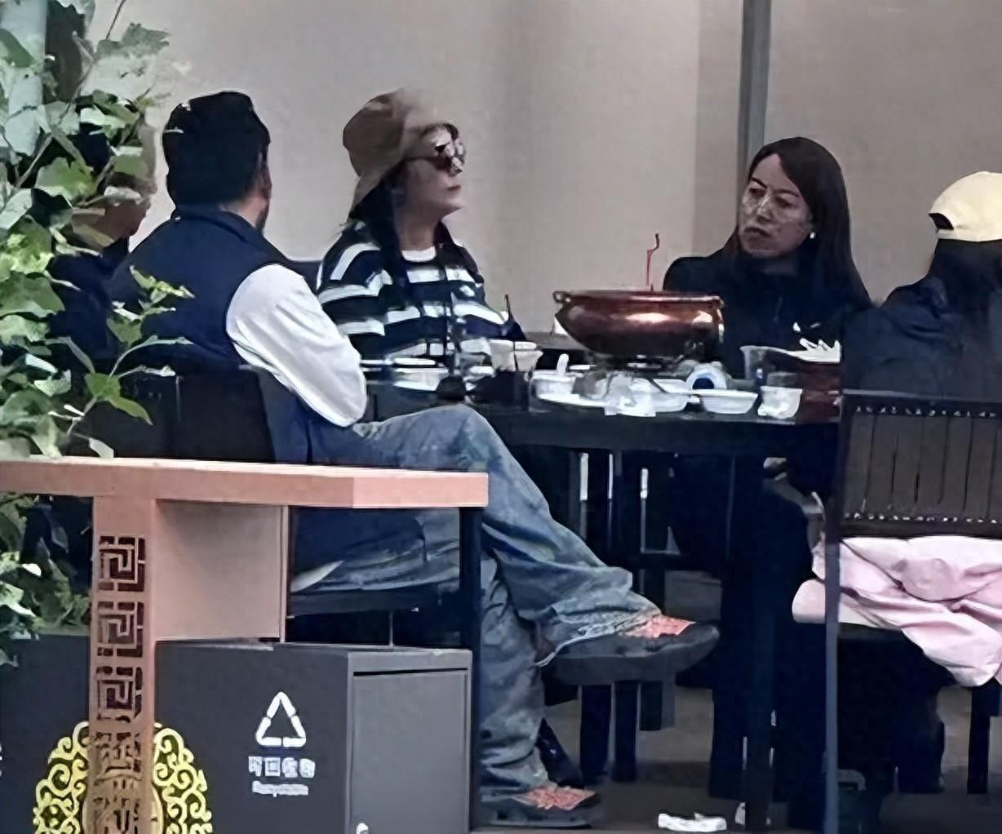

照片中，赵薇和朋友在街边聊天，出门戴帽子戴墨镜的习惯还存在，看得出来她并不想让别人看见自己。

这张前段时间网友在机场拍摄的照片则更明显，有网友质疑赵薇体态不佳。

今年4月11日，赵薇名下部分所持股权被冻结，冻结股权标的企业为合宝文娱集团有限公司，冻结日期至2027年4月10日，执行法院为北京市第四中级人民法院，被冻结股权金额为500万元人民币。

赵薇的股权，又被冻结了500万。

说“又”，是因为在2021年，她在这家公司已被冻结过一次股权，今年期满。

**来源：南昌晚报综合越牛新闻**